Министерство образования и науки РФ
ФГБОУ ВО «Тверской государственный университет»
Факультет прикладной математики и кибернетики
Направление «Прикладная математика и информатика»
Профиль «Системный анализ, исследование операций и управление»

ВЫПУСКНАЯ РАБОТА БАКАЛАВРА

Численный анализ тепловых процессов с учетом фазового перехода с использованием метода сеток

Автор:
Доронин Виталий Евгеньевич

Научный руководитель:
к.ф.-м.н.
Бобышев Владимир Николаевич

Допущен к защите:
Руководитель ООП:

____________________________/А.В. Язенин/
(подпись, дата)

Заведующий кафедрой: математической статистики и системного анализа
(наименование)

____________________________/В.Н. Михно/
(подпись, дата)

Тверь 2018
Оглавление
Введение 3
Актуальность 3
Цели работы 4
Математическая постановка задачи в общем одномерном случае 5
Одномерная постановка задачи с использованием численных методов 7
Решение задачи с использованием метода сеток 9
Нахождение численного решения на ЭВМ 14
Анализ результатов 15
Сравнение численного и аналитического решения 21
Заключение 25
Список использованной литературы 26
Приложение 1 27
Приложение 2. 30

Введение
Первой работой в теории фазовых переходов считают статью Г. Ламе и Б. П. Клапейрона «Об отвердевании охлаждающегося жидкого шара» 1831 года, в которой было установлено, что толщина твердой фазы, образующейся при затвердевании однородной жидкости, пропорциональна $\sqrt{t}$. Значительно позже в 1889 году австрийский физик и математик Йозеф Стефан опубликовал четыре статьи, посвященные задачам с фазовыми переходами. Впоследствии задачи данного класса с подвижными межфазными границами стали называть задачами Стефана. В своих работах он сформулировал и решил задачи, определяющие процессы теплопроводности и диффузии для однофазной или двухфазной областей. Кроме того, Й. Стефан сформулировал уравнение теплового баланса на границе раздела фаз с учетом скрытой теплоты, и теперь подобные условия сопряжения фаз принято называть условиями Стефана [4].

Актуальность
В настоящее время приближение Стефана используется при решении узкого круга задач: затвердевание чистых металлов, рост монокристаллов, при исследовании прочности льда, в технологических процессах 3D-печати, кристаллизации с гладкой границей фазового перехода в контролируемых условиях.
В частности, задача фазового перехода требует решения в новом направлении лазерной технологии - технологии быстрого прототипирования (БП). Это направление посвящено взаимодействию лазерного излучения (ЛИ) с многокомпонентными порошковыми композициями с целью послойного синтеза из них многофункциональных изделий. Методы селективного лазерного спекания (СЛС) и трёхмерной лазерной наплавки (DMD) являются одними из наиболее перспективных способов реализации технологии БП [6].
Теоретические и экспериментальные исследования физико-химических процессов, происходящих в порошковых материалах при интенсивных внешних воздействиях (температура, давление), до сих пор остаются привлекающими к себе внимание областей физики твердого тела, порошковой металлургии и химической физики. Скоростной нагрев, присущий лазерному воздействию в процессах СЛС и интегрированных с ним технологий, открывает возможности для изучения особенностей тепловых процессов, в том числе - процесса фазового перехода [6].
Технология БП позволяет в сжатые сроки (несколько часов вместо нескольких месяцев) изготовить прототипы инструментов и изделий любой степени сложности и точности. Она используется:
- в медицине, для создания протезов костей человека, рук и ног, а также для создания прототипов различных медицинских устройств;
- в литьевом производстве (вакуумное литьё, формовое блочное литьё, литьё по выплавленным моделям);
- в архитектуре (проектировка, дизайн);
- в производстве (машиностроение, автомобильная промышленность).

Цели работы
Целью данной работы является разработка алгоритма численного моделирования изменения температуры при фазовом переходе и проверка его работоспособности в одномерном случае с целью его дальнейшего использования в актуальных задачах.

Математическая постановка задачи в общем одномерном случае
При изменении температуры тела может происходить изменение его физического состояния, в частности при переходе температуры через точку плавления – переход из твёрдой фазы в жидкую или наоборот. На поверхности фазового перехода всё время сохраняется постоянная температура. При движении поверхности фазового перехода происходит выделение скрытой теплоты плавления (затвердевания) $λ$.
Математической моделью, описывающей процесс фазового перехода, является задача с подвижной границей (задача Стефана).
Приведём вариант постановки задачи для одномерного случая. Рассмотрим процесс замерзания воды, при котором температура фазового перехода равна нулю. Будем рассматривать массу воды $x ≥0$, ограниченную с одной стороны плоскостью $x=0$. В начальный момент $t=0$ вода обладает постоянной температурой $c>0$. Если на поверхности $x=0$ всё время поддерживается постоянная температура $c_{1}<0$, то граница замерзания $x= ξ$ будет со временем проникать вглубь жидкости (см. [1]).
Задача о распределении температуры при наличии фазового перехода и о скорости движения границы раздела фаз (например, внутри замерзающей воды) сводится к решению уравнений [1]:
$\left\{\begin{aligned}\frac{∂U_{1}}{∂t}= {a^{2}}_{1}\frac{∂^{2}U_{1}}{∂x^{2}}, 0<x<ξ \\ \frac{∂U_{2}}{∂t}= {a^{2}}_{2}\frac{∂^{2}U_{2}}{∂x^{2}}, ξ<x<∞ \end{aligned}\right.$ (I)
с дополнительными условиями
$\left\{\begin{aligned}u_{1}=c_{1}, x=0, \\ u_{2}=c_{2}, t=0 , \end{aligned}\right.$ (II)
и условиями на границе замерзания
$u_{1}= u_{2}=0 ,$ $x= ξ$, (III)
$k_{1}\frac{∂U_{1}}{∂x}|_{x= ξ }- k_{2}\frac{∂U_{2}}{∂x}|_{x= ξ }= λρ\frac{∂ξ}{∂t}$ , (IV)
где $k_{1}, {a^{2}}_{1}, k_{2}, {a^{2}}_{2}$ – коэффициенты теплопроводности и температуропроводности твердой и, соответственно, жидкой фаз (см. [1]).
Задачу (I) – (IV) часто называют задачей Стефана, задачей о фазовом переходе или задачей о промерзании. Аналитическое решение этой задачи приведено в [1]. В общем случае задача может быть решена с помощью численных методов. Чтобы выяснить особенности применения этих методов к решению задач о фазовом переходе, рассмотрим задачу Стефана в одномерной постановке для слоя конечной толщины.

Постановка одномерной задачи для слоя конечной толщины с использованием сглаживания
Предположим, что имеется две фазы 1, 2 с коэффициентами теплоёмкости $c_{1}\left(U\right), c_{2}\left(U\right), и теплопроводности k_{1}\left(U\right) , k_{2}\left(U\right)$.
Имеем слой конечной толщины, $0<x<L$ [м]. Температура на левой границе - $-10 ℃$; на правой границе - $+10 ℃$. 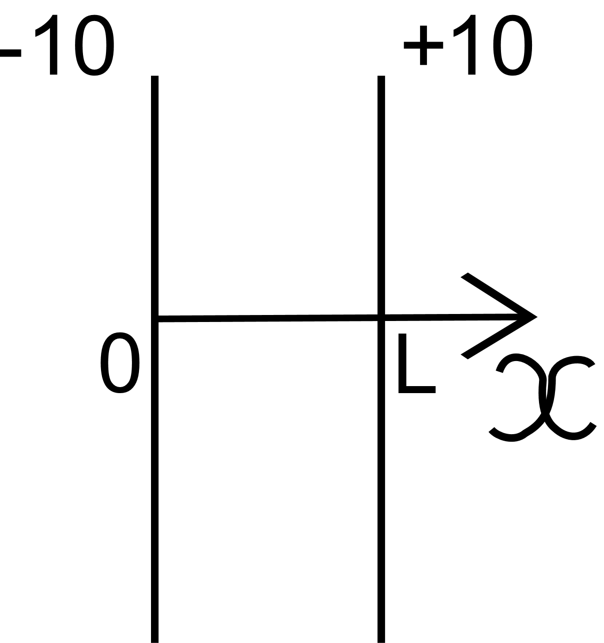
Рисунок 1. Схема области, в которой решается задача с указанием граничных условий.
На рис. 1 изображена бесконечная область, заключённая между двумя плоскостями. На эту область нет тепловых воздействий.
В каждой из фаз температура $U\left(x,t\right)$удовлетворяет уравнению теплопроводности и граничным условиям:
$$с\left(U\right)ρ\left(U\right)\frac{∂U}{∂t}= \frac{∂}{∂x}\left(k\left(U\right)\frac{∂U}{∂x}\right), (1)$$
$$U\left(0,t\right)= -10, \left(2\right)$$
$$U\left(L,t\right)= 10. (3)$$
На границе раздела фаз температура $U\left(x,t\right)$ постоянна и равна температуре $U^{*}$.
Вводя $δ$-функцию Дирака, запишем уравнение (1) в виде [1]:
$\left(с(U) + λδ\left(U - U^{*}\right)\right)ρ\left(U\right)\frac{∂U}{∂t}$ = $\frac{∂}{∂x}\left(k\left(U\right)\frac{∂U}{∂x}\right)$, (4)
$$c = \left\{\begin{aligned}c_{1}, U< U^{*}, \\ c_{2}, U > U^{*},\end{aligned}\right. k = \left\{\begin{aligned}k_{1}, U< U^{*}, \\ k_{2}, U > U^{*},\end{aligned}\right.$$
где c – теплоёмкость воды, k – теплопроводность воды, $λ$ – скрытая теплота фазового перехода, $U^{*}$ - температура фазового перехода.
Для решения задачи Стефана применяется метод сглаживания, который потребуется, чтобы применить одну и ту же разностную схему для обеих фаз;
$δ$-функция приближенно заменяется $δ$-образной функцией $δ\left(U - U^{*}, ∆\right)$, отличной от нуля только на интервале $\left(U^{*} - ∆, U^{*} + ∆\right)$ и удовлетворяющей условию нормировки:
$$\int_{U^{*} - ∆}^{U^{*} + ∆}{δ\left(U - U^{*}, ∆\right)∂U = 1.}$$
Введём эффективную теплоёмкость $\tilde{c}(U) = c\left(U\right) + λδ\left(U - U^{*}, ∆\right)$, изображённую на графике (рис. 2).
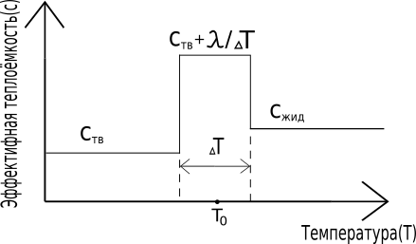
Рисунок 2. Зависимость эффективной теплоёмкости от температуры.
На рис.2: c - эффективная теплоёмкость, $c_{тв}$ – теплоёмкость твёрдой фазы воды, $c_{жид}$ – соответственно теплоёмкость жидкой фазы,
$∆T$ – интервал температур $\left(U^{*} - ∆, U^{*} + ∆\right)$, $T_{0}$ – температура фазового перехода воды ($0^{0}С).$
Мы получаем квазилинейное уравнение теплопроводности
$\tilde{с}\left(U\right)ρ\left(U\right)\frac{∂U}{∂t}= \frac{∂}{∂x}\left(k\left(U\right)\frac{∂U}{∂x}\right)$ (5)
с граничными условиями (2) и (3), и решаем его с использованием метода сеток.

Решение задачи с использованием метода сеток
Мы будем искать решение задачи Коши (5), (2), (3) с помощью метода сеток. Он заключается в том, что пространство координат, к которому принадлежат неизвестные функции, покрывается «сеткой». В частности, в уравнении теплопроводности функция $U\left(x,t\right)$ зависит всего от двух координат: времени и пространственной координаты. В этом случае мы получаем плоскость, изображённую на рис. 3.
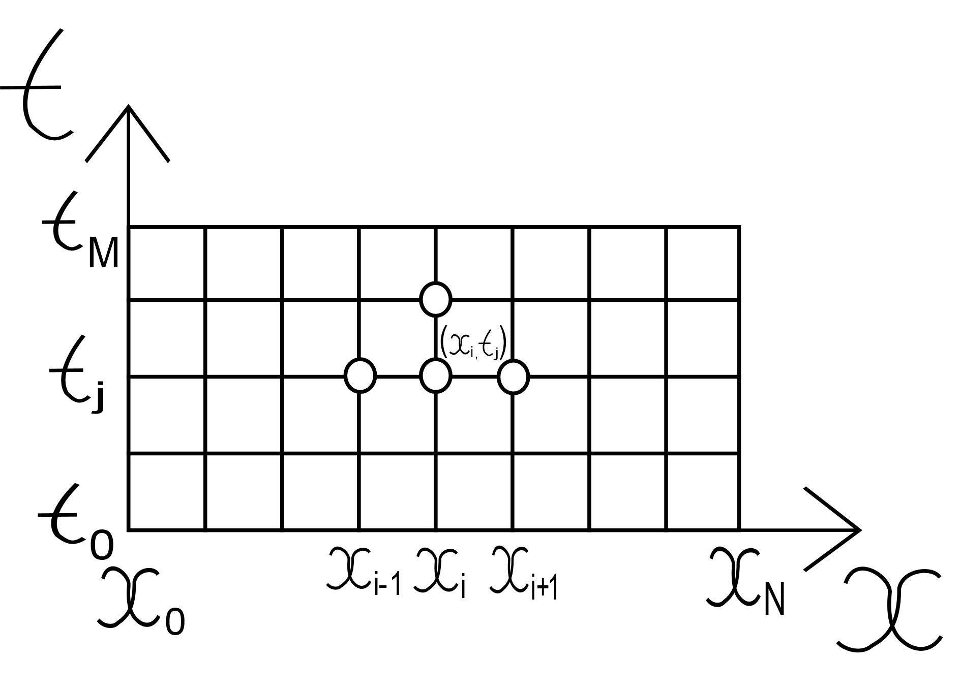
Рисунок 3. Равномерная сетка на плоскости.
На рис.3 $x_{0}$ соответствует точке, в которой $x=0$, $x_{N}$ – точке, в которой $x=L$. Аналогично, $t_{0}$ соответствует 0-му моменту времени, а $t_{M}$ – M-му моменту времени. Такое разбиение определяет на координатной плоскости координатную сетку. Точку $(x_{i}, t_{j})$ называют узлом сетки. Слоем сетки называют множество узлов, имеющих одну и ту же временну́ю координату. Сетка имеет шаги по $x и t.$ Соседними узлами сетки называются узлы, лежащие на одной и той же прямой (горизонтальной или вертикальной), расстояние между которыми равно шагу сетки. Таким образом, у нас получается $N+1$ точка разбиения по оси $x$ и $M+1$ интервалов по оси $t$. Всего имеем $\left(X+1\right)*(N+1)$ узлов.
Основная идея метода сеток состоит в том, что решение уравнения в частных производных (в нашем случае, решение уравнений (5), (2), (3)) ищется не для всех непрерывных значений $x и t$, а для дискретного количества, то есть для значений в узлах сетки.
Для того, чтобы найти значения $U\left(x,t\right)$, нужно их «дискретизировать» для узлов сетки. Для этого нужно аппроксимировать производные с помощью их разностных аналогов: $U_{ij}=U(x_{i}, t_{j})$.
Таким образом, запишем решение уравнения (5) в узлах сетки: $\tilde{с}\left(U\right)ρ\left(U\right)\frac{∂U(x_{i}, t_{j})}{∂t}= \frac{∂}{∂x}\left(k\left(U\right)\frac{∂U(x_{i}, t_{j})}{∂x}\right)$
Выражение $\frac{∂U(x_{i},t_{j})}{∂t}$дискретизируем с помощью левой разностной производной в точке ($x= x_{i},t= t_{j} )$. Если точка $x_{i}$ фиксирована, а шаг $τ →0$, то разностное выражение $\frac{∂U(x_{i},t_{j})}{∂t} ≈\frac{U_{ij}- U_{i, j-1}}{τ}$ стремится к значению функции $U\left(x,t\right)$ в точке $(x_{i}, t_{j})$. Аналогично, аппроксимируем выражение $\frac{∂^{2}U(x_{i},t_{j})}{∂x^{2}}$ с помощью второй разностной производной:
$\frac{∂^{2}U(x_{i},t_{j})}{∂x^{2}} ≈ \frac{U_{i+1, j }- {2U}_{ij}+ U_{i-1, j}}{h^{2}}$.
Запишем систему алгебраических уравнений относительно $U_{ij}$, $i=1..N-1 , j=1..M-1$:
$\tilde{с}\left(U\right)ρ\left(U\right)\frac{U_{ij}- U_{i, j-1}}{τ} ≈ \frac{1}{h}\left(k\left(U_{i+1,j}\right)\frac{U_{i+1,j}- U_{ij}}{h}- k\left(U_{i-1,j}\right)\frac{U_{ij}- U_{i-1,j}}{h}\right)$(6)
$U_{0, j} ≈-10$ (7)
$U_{N,j}≈10$ (8)
Мы получили шаблон чисто неявной схемы:
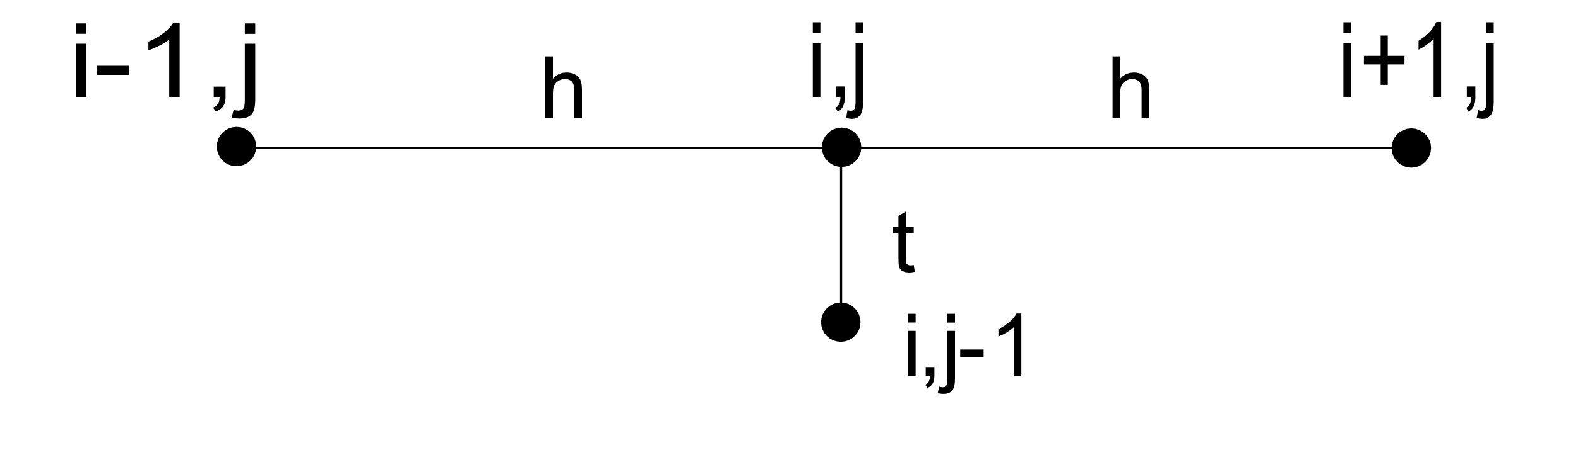
Рисунок 4. Чисто неявная схема.
Схема имеет первый порядок аппроксимации по $τ$ и второй - по h
(см. [3]).
Решение системы (6)-(8) находится по слоям с помощью метода прогонки, который представляет собой метод последовательного исключения неизвестных. В уравнении (6) заменим $U_{ij}$ на $y_{i}$ , $U_{i+1,j} заменим на y_{i+1}$; $U_{i-1,j}-на y_{i-1}$; В уравнении (7) и (8) заменим $U_{0, j} на y_{0}$, $U_{N,j}-на y_{N}$.
Получим систему линейных алгебраических уравнений:
$$\tilde{с}\left(U\right)ρ\left(U\right)\frac{y_{i} - U_{i, j-1}}{τ}= \frac{1}{h}\left(k\left(U_{i+1,j}\right)\frac{y_{i+1}- y_{i}}{h}- k\left(U_{i-1,j}\right)\frac{y_{i}- y_{i-1}}{h}\right),$$
$i=1..N-1 ,$(9)
$$y_{0}=-10 , (10)$$
$$y_{N}=10 . (11)$$
Эту систему приведём к виду $A_{i}y_{i-1} + B_{i}y_{i+1}+ C_{i}y_{i}= F_{i}$ (12), причём $A_{i} ≠0, { B}_{i }≠0$. В (9) уравнении перенесём $с\left(U\right)ρ\left(U\right)\frac{U_{i, j-1}}{τ}$ в правую часть, все остальные слагаемые – в левую:
$с\left(U\right)ρ\left(U\right)\frac{y_{i} }{τ}- \frac{k\left(U_{i+1,j}\right)y_{i+1} - k\left(U_{i+1,j}\right)y_{i} }{h^{2}} + \frac{k\left(U_{i-1,j}\right)y_{i} - k\left(U_{i-1,j}\right)y_{i-1} }{h^{2}}= с\left(U\right)ρ\left(U\right)\frac{U_{i, j-1}}{τ}$ и сгруппируем слагаемые относительно $y_{i}, y_{i-1} и y_{i+1}$:
$y_{i}\left(\frac{с\left(U\right)ρ\left(U\right)}{τ}+ \frac{k\left(U_{i+1,j}\right) + k\left(U_{i-1,j}\right)}{h^{2}}\right)+y_{i-1}\left(\frac{-k\left(U_{i-1,j}\right)}{h^{2}}\right)+ y_{i+1}\left(\frac{-k\left(U_{i+1,j}\right)}{h^{2}}\right)= с\left(U\right)ρ\left(U\right)\frac{U_{i, j-1}}{τ}$.
В уравнении выше выражения, стоящие при $y_{i}, y_{i-1} и y_{i+1}$, и правую часть уравнения заменим на коэффициенты $A_{i}, B_{i}, C_{i}, F_{i} соответственно$:
$$A_{i}= \frac{-k\left(U_{i-1,j}\right)}{h^{2}}; B_{i}= \frac{-k\left(U_{i+1,j}\right)}{h^{2}};$$
$$C_{i}= \frac{с\left(U\right)ρ\left(U\right)}{τ}+ \frac{k\left(U_{i+1,j}\right)+ k\left(U_{i-1,j}\right)}{h^{2}};$$
$F_{i}= с\left(U\right)ρ\left(U\right)\frac{U_{i, j-1}}{τ}$.
Получили систему уравнений вида (12): ${ A}_{i}y_{i-1} + B_{i}y_{i+1}+ C_{i}y_{i}= F_{i}$. Будем находить слои сетки итерационным методом с помощью линейной функции: $y_{i-1}= α_{i}y_{i}+ β_{i} ⇒$
$$y_{i}= α_{i+1}y_{i+1}+ β_{i+1}, i=0..N-1, (13)$$
где $α_{i+1} и β_{i+1}$ – неизвестные пока коэффициенты. Подставим $y_{i-1}$ в систему (12): $A_{i}{(α}_{i}y_{i}+ β_{i})+ B_{i}y_{i+1}+ C_{i}y_{i}- F_{i}=0$. Сгруппируем слагаемые относительно $y_{i}$:
$y_{i}\left(A_{i}α_{i}+ C_{i}\right)+ B_{i}y_{i+1}+\left(A_{i}β_{i}- F_{i}\right)=0, i=1..N-1.$ (14)
Воспользуемся соотношением $y_{i}= α_{i+1}y_{i+1}+ β_{i+1}$ :
$α_{i+1}y_{i+1}A_{i}α_{i}+ A_{i}α_{i}β_{i+1}+ C_{i}α_{i+1}y_{i+1}+ C_{i}β_{i+1} + B_{i}y_{i+1}+\left(A_{i}β_{i}- F_{i}\right)=0$;
$$y_{i+1}\left[α_{i+1}\left(A_{i}α_{i}+ C_{i}\right)+ B_{i}\right]+[β_{i+1}\left(C_{i}+ A_{i}α_{i}\right)+ \left(A_{i}β_{i}- F_{i}\right)]=0$$
Последнее уравнение будет выполнено, если коэффициенты $α_{i+1} и β_{i+1}$выбрать такими, чтобы выражения квадратных скобках обращались в нуль.
$α_{i+1}\left(A_{i}α_{i}+ C_{i}\right)+ B_{i}=0; { β}_{i+1}\left(C_{i}+ A_{i}α_{i}\right)+ \left(A_{i}β_{i}- F_{i}\right)=0$;
Получили
$$α_{i+1}= -\frac{B_{i}}{A_{i}α_{i}+ C_{i}} и { β}_{i+1}= -\frac{A_{i}β_{i}- F_{i}}{A_{i}α_{i}+ C_{i}} , i=1..N-1. (15)$$
Нахождение коэффициентов $α_{i+1} и β_{i+1}$ по формулам (15) называется прямой прогонкой (см. [2]). Причём знаменатели в формулах (15) не должны быть равны нулю. Для $α_{i}, β_{i}$ задача решается слева направо, для $y_{i}$ - в противоположном направлении (последовательно от $i + 1 к i$). Решение системы (9) - (11) находится по рекуррентной формуле (13), начиная с $i = N - 1$.
Соотношения (15) – нелинейные разностные уравнения первого порядка, они связывают значения этих функций в двух соседних точках. Для каждой из функций α, β, y необходимо решать задачу Коши. Чтобы найти начальные значения для этих функций, используем граничные условия. Так как формула (13) справедлива при$i = 0$, имеем: $y_{0}= α_{1}y_{1}+ β_{1}$.
С другой стороны, $y_{0} = -10$ из (8). Поэтому $α_{1} = 0, β_{1} = -10$. После того, как $α_{i} и β_{i}$ найдены для всех $, i=1..N$, необходимо найти граничное значение $y_{N}$. Оно определяется из граничного условия (11):
$$y_{N}=10.$$
Нахождение $y_{i}$ по формуле (13), а также из граничных условий (10) и (11) называется обратной прогонкой (см. [2]).

Нахождение численного решения на ЭВМ
Для нахождения численного решения системы (9)-(11) будем использовать R – язык программирования для статистической обработки данных и работы с графикой, а также свободная программная среда вычислений с открытым исходным кодом в рамках проекта GNU. R широко используется как статистическое программное обеспечение для анализа данных и фактически стал стандартом для статистических программ.
Для расчётов будем использовать начальные значения:
$$k_{1}\left(U\right)=2.3 \left[Вт / (м∙ К)\right] \#Теплопроводность льда$$
$$k_{2}\left(U\right)=0.58 \left[Вт / (м∙ К)\right] \#Теплопроводность воды$$
$$c_{1}\left(U\right)=2000 \left[Дж / К\right] \#Теплоёмкость льда$$
$$c_{2}\left(U\right)=4195 \left[Дж / К\right]\#Теплоёмкость воды$$
$${density}_{1} = 918.7 \left[кг / м^{3}\right]\#Плотность льда$$
$${density}_{2} = 999.7 \left[кг / м^{3}\right]\#Плотность воды$$
$$h = 0.00045 \left[м\right]\#шаг по x$$
$a=\sqrt{\frac{k(U)}{c(U)}} = 0.0006910293$
Коэффициент $a$ выбирается таким образом, чтобы выполнялось соотношение
$x=a \sqrt{t}$.
$τ = \frac{h^{2}}{a^{2}}= 0.4240646 \left[с\right]\#шаг по времени$
$$L = 0.008 \left[м\right]\#длина отрезка$$
$$N = round(L/h) \#Число шагов по пространственной координате x$$
$$M = 100 \#Число шагов по времени t$$
$$U_{0,j}= -10 \left[℃\right]$$
$$U_{N,j}=10 \left[℃\right]$$

Анализ результатов
В момент времени $t$= 1 на рис. 5 мы видим, что все точки графика имеют начальную температуру $U(x, 0 ) = 10$ :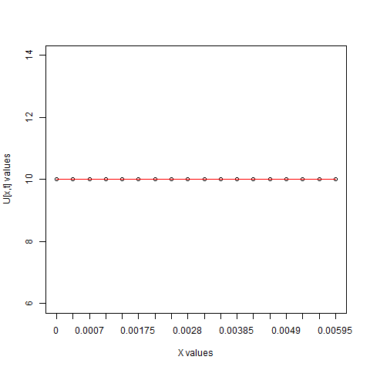
Рисунок 5. Распределение температуры в момент времени t = 1.
В момент времени $t$= 2 на рис.6 мы видим, что точки графика слева направо начинают переходить через температуру $U(x,t) = 0$: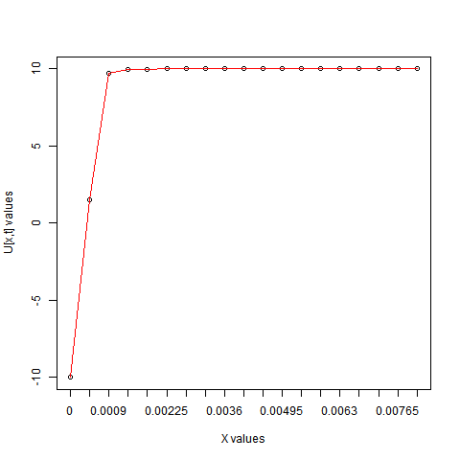
Рисунок 6. Распределение температуры в момент времени t = 2.
Для момента времени $t$= 5 из рис.7 видно, что граница промерзания (т.е. $ξ= a\sqrt{t}$) начинает двигаться слева направо (всё больше точек переходит через температуру $U(x,t) = 0$:
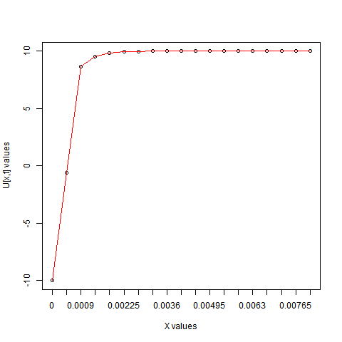
Рисунок 7. Распределение температуры в момент времени t = 5.
Приведём графики для моментов времени $t$= 10, 25, 50, 60, 75, 100:
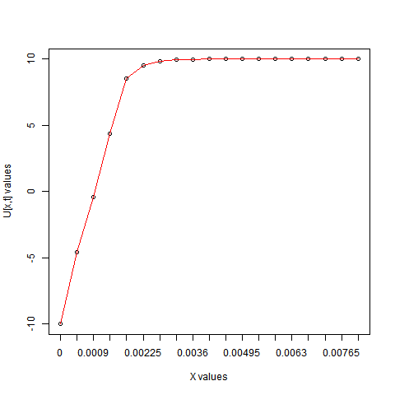
Рисунок 8. Распределение температуры в момент времени t = 10.
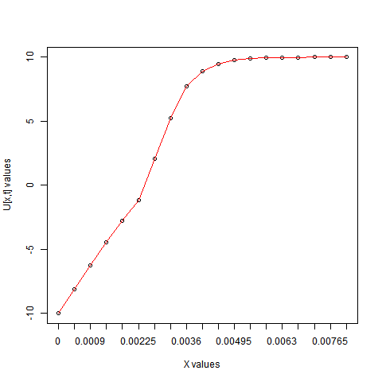
Рисунок 9. Распределение температуры в момент времени t = 25.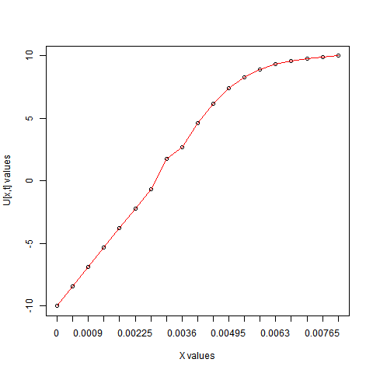
Рисунок 10. Распределение температуры в момент времени t = 50.
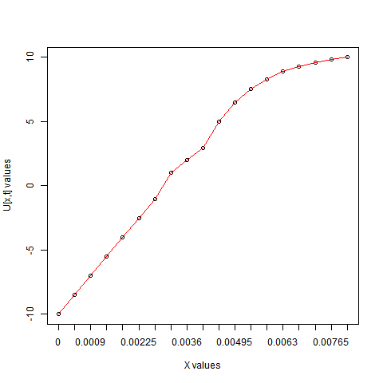
Рисунок 11. Распределение температуры в момент времени t = 60.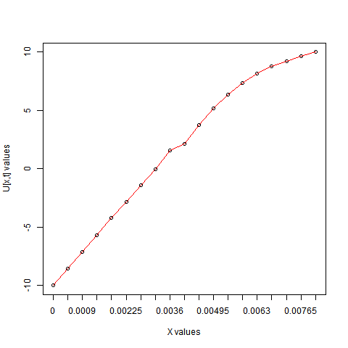
Рисунок 12. Распределение температуры в момент времени t = 75.
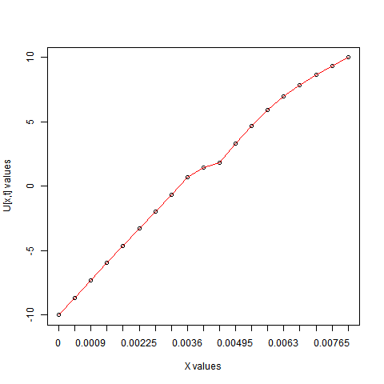
Рисунок 13. Распределение температуры в момент времени t = 100.
Из графиков 5 – 13 видно, что распределение температуры со временем стремится к линейной зависимости от пространственной координаты х.

Сравнение численного и аналитического решения
Для нахождения аналитического решения мы будем использовать программный пакет, систему компьютерной математики Maple, предназначенный для символьных вычислений.
Задача решается для полубесконечной плоскости, то есть $0<x<∞$.
Решение будем находить в виде [1]:
$$u_{1}= A_{1}+ B_{1}Ф\left(\frac{x}{2a_{1}\sqrt{t}}\right), { u}_{2}= A_{2}+ B_{2}Ф\left(\frac{x}{2a_{2}\sqrt{t}}\right),$$
где $A_{1}, B_{1}$, $A_{2}$,$B_{2}$ – неизвестные постоянные, а
$Ф\left(x\right)= \frac{2}{\sqrt{π}}\int_{0}^{x}{e^{-ξ^{2}}d}ξ$ – интеграл ошибок.
Движение границы замерзания определяется по закону:
$$ξ= α\sqrt{t}$$
Для постоянных $A_{1}, B_{1}$, $A_{2}$,$B_{2}$ получаются выражения (см. [1]):
$A_{1}= c_{1}$,
$B_{1} = - \frac{c_{1}}{Ф\left(\frac{α}{2a_{1}}\right)}$ ,
$A_{2}= - \frac{cФ\left(\frac{α}{2a_{2}}\right)}{1-Ф\left(\frac{α}{2a_{2}}\right)}$,
$B_{2}= - \frac{c}{1 - Ф\left(\frac{α}{2a_{2}}\right)}$ .
Чтобы определить постоянную α, требуется решить трансцендентное уравнение [1]:
$$\frac{k_{1}c_{1}e^{- \frac{α^{2}}{4a_{1}^{2}}}}{a_{1}Ф\left(\frac{α}{2a_{1}}\right)} + \frac{k_{2}ce^{- \frac{α^{2}}{4a_{2}^{2}}}}{a_{2}\left[1-Ф\left(\frac{α}{2a_{2}}\right)\right]} = - λρα\frac{\sqrt{π}}{2}$$

В таблице 1 приводится значение температуры $U(x_{i},t_{j})$ для разных шагов по пространственной координате x и по времени t, найденное с помощью аналитического решения из [1], запрограммированного в пакете Maple, и программы на языке R, написанной в рамках данной работы. А также оценивается разность по модулю между численным и аналитическим решением, а также численным решением с в два раза меньшим шагом по координате x и в четыре раза меньшим шагом по временной координате t.
Таблица 1.
 | Аналитическое значение ${U_{ан}\left(x,tau\right),}^{o}C$ | Численное значение ${U_{чис1}\left(x,tau\right),}^{o}C$ / погрешность,  $$\left|U_{ан} - U_{чис1}\right|$$ | Численное значение ${U_{чис2}\left(x,tau\right),}^{o}C$ с меньшим шагом / погрешность,  $$\left|U_{ан} - U_{чис2}\right|$$
$x = 0.00045$ м$tau = 0.4240646$ с$$Шаг 1$$ | $$6,390560579$$ | $1,4841$ /$$4,906460579$$ | $1,9781367$ /$$4,412423879$$
$x = 0.00045$ м$tau = 2.120323$ с$$Шаг 5$$ | $$-0,783808546$$ | $-0,79898$ /$$0,015171454$$ | $-5,1983579$ /$$4,414549354$$
$x = 0.00045$ м$tau = 4.240646$ с$$Шаг 10$$ | $$-3,462497866$$ | $-6,13335$ /$$2,670852134$$ | $-6,6098151$ /$$3,147317234$$
$x = 0.00045$ м$tau = 41.982395$ с$$Шаг 99$$ | $$-7,916307316$$ | $-8,65852$ /  $$0,742212684$$ | $-7,9989741$ /$$0,082666784$$
$x = 0.0009$ м$tau = 0.4240646$ с$$Шаг 1$$ | $$9,835785269$$ | $9,71958$ /$$0,116205269$$ | $9,730882$ /$$0,104903269$$
$x =0.0009$ м$tau = 2.120323$ с$$Шаг 5$$ | $$5,415182449$$ | $8,33542$ /$$2,920237551$$ | $-0,9086772$ /$$6,323859649$$
$x = 0.0009$ м$tau = 4.240646$ с$$Шаг 10$$ | $$2,241653889$$ | $$-2,86062 \\ 5,102273889$$ | $$-3,5322791 \\ 5,773932989$$
$x = 0.0009$ м$tau = 41.982395$ с$$Шаг 99$$ | $$-5,836624679$$ | $-7,31772$ /$$1,481095321$$ | $-5,9975676$ /$$0,160942921$$
$x = 0.00135$ м$tau = 0.4240646$ с$$Шаг 1$$ | $$9,998454209$$ | $9,94418$ /$$0,054274209$$ | $9,9978986$ /$$0,000555609$$
$x = 0.00135$м$tau = 2.120323$ с$$Шаг 5$$ | $$8,510671359$$ | $9,30631$ /$$0,795638641$$ | $6,6317354$ /$$1,878935959$$
$x = 0.00135$ м$tau = 4.240646$ с$$Шаг 10$$ | $$5,937454649$$ | $4,1278$ /$$-0,6792313$$ | $1,809654649$ /$$6,616685949$$
$x = 0.00135$ м$tau = 41.982395$ с$$Шаг 99$$ | $$-3,764938996$$ | $-5,97829$ /$$2,213351004$$ | $-3,9954346$ /$$0,230495604$$
$x = 0.00180$ м$tau = 0.4240646$ с$$Шаг 1$$ | $$9,999997179$$ | $9,98939$ /$$0,010607179$$ | $9,9999857$ /$$0,00001147900000$$
$x = 0.00180$ м$tau = 2.1203230$ с$$Шаг 5$$ | $$9,641627329$$ | $9,7615$ /$$0,119872671$$ | $9,8750991$ /$$0,233471771$$
$x = 0.00180$ м$tau = 4.240646$ с$$Шаг 10$$ | $$8,155569459$$ | $7,63479$ /$$0,520779459$$ | $5,5467711$ /$$2,608798359$$
$x = 0.00180$ м$tau = 41.982395$ с$$Шаг 99$$ | $$-1,705191127$$ | $-4,64086$ /$$2,935668873$$ | $-1,9922972$ /$$0,287106073$$
$x = 0.00315$ м$tau = 4,240646$ с$$Шаг 10$$ | $$9,930593549$$ | $9,91985$ /$$0,010743549$$ | $9,9989225$ /$$0,068328951$$
$x = 0.00315$ м$tau = 10,601615$ с$$Шаг 25$$ | $$8,741703059$$ | $4,64111$ /$$4,100593059$$ | $9,2507221$ /$$0,509019041$$
$x = 0.00315$ м$tau = 21.20323$ с$$Шаг 50$$ | $$6,304887149$$ | $1,66543$ /$$4,639457149$$ | $5,5119104$ /$$0,792976749$$
$x = 0.00315$ м$tau = 21.20323$ с$$Шаг 75$$ | $$4,491958809$$ | $-0,10487$ /$$4,596828809$$ | $4,2522072$ /$$0,239751609$$
$x = 0.00315$ м$tau = 41.98239$ с$$Шаг 99$$ | $$3,210281739$$ | $-0,64658$ /$$3,856861739$$ | $3,5696092$ /$$0,359327461$$
$x = 0.00450$ м$tau = 4,240646$ с$$Шаг 10$$ | $$9,999378299$$ | $9,99717$ /$$0,002208299$$ | 10 /  $$0,000621601$$
$x = 0.00450$ м$tau = 10,601615$ с$$Шаг 25$$ | $$9,835785269$$ | $9,38145$ /$$0,454335269$$ | $9,9978183$ /$$0,162033031$$
$x = 0.00450$ м$tau = 21.20323$ с$$Шаг 50$$ | $$8,793256009$$ | $6,06766$ /$$2,725596009$$ | $9,7030785$ /$$0,909822491$$
$x = 0.00450$ м$tau =41.98239$ с$$Шаг 99$$ | $$6,432949229$$ | $1,82559$ /$$4,607359229$$ | $8,2194744$ /$$1,786525171$$
$x = 0.00720$ м$tau = 10,601615$ с$$Шаг 25$$ | $$9,999500039$$ | $9,99675$ /$$0,002750039$$ | $10$ /$$0,000499961$$
$x = 0.00720$ м$tau = 21,20323$ с$$Шаг 50$$ | $$9,943653349$$ | $9,77727$ /$$0,166383349$$ | $9,9999686$ /$$0,056315251$$
$x = 0.00720$ м$tau = 31,804845$ с$$Шаг 75$$ | $$9,709453209$$ | $9,21526$ /$$0,494193209$$ | $9,9974692$ /$$0,288015991$$
$x = 0.00720$ м$tau = 41.98239$ с$$Шаг 99$$ | $$9,338538849$$ | $8,64181$ /$$0,696728849$$ | $9,9795386$ /$$0,640999751$$

По указанной выше таблице мы видим, что с увеличением шага по времени, а также при использовании меньшего шага по пространственной координате x[м] и по временной координате t[с] численное решение приближается к аналитическому.

Заключение
Мы разработали и реализовали алгоритм численного расчёта температуры для одномерной задачи о промерзании с заданными граничными условиями. Решение задачи было реализовано в интегрированной среде разработки R-Studio с открытым исходным кодом на языке программирования R, предназначенного для статистической обработки данных и работы с графикой.
Полученные результаты согласуются с аналитическим решением, найденным в Maple.
Дальнейшим направлением исследования данной задачи может быть рассмотрение фазового перехода для трёхмерного случая.

Список использованной литературы
[1] Тихонов А.Н., Самарский А.А. Уравнения математической физики, Москва, 1977, c. 259 – 264, 617-619
[2] Самарский А.А. Теория разностных схем, Москва, 1977, c.68 – 71
[3] Самарский А.А., Гулин А.В. Численные методы, Москва «Наука» // главная редакция физико-математической литературы, 1989, c.34 – 36
[4] https://ru.wikipedia.org/wiki/Задача_Стефана
[5] Rishi K.G. Multiphysics Modeling of Selective Laser Sintering/Melting, 2015, c. 40-42
[6] Шишковский И.В. Лазерный синтез функционально-градиентных мезоструктур и объёмных изделий, Москва, 2009, с.1-39
[7] М.П.Галанин [и др.] Решение трехмерного нестационарного уравнения теплопроводности методом конечных элементов с учетом фазовых переходов// Препринты ИПМ им. М.В.Келдыша, 2016, № 66. 27 с.
[8] Самарский А.А., Вабищевич П.Н. Вычислительная теплопередача, Москва, 2003, 785 стр.

Приложение 1
Код программы на языке R
rm(list = ls())
setwd(getwd()) # Set the working directory

k1=k2=0

thermal_conductivity1 = 2.3 #Теплопроводность льда
thermal_conductivity2 = 0.58 #Теплопроводность воды
density_1 = 918.7 #Плотность льда
density_2 = 999.7 #Плотность воды
heat_capacity1 = 2000 #Теплоёмкость льда
heat_capacity2 = 4195 #Теплоёмкость воды

heat_of_fusion = 334000

cp1 = heat_capacity1 * density_1
cp2 = heat_capacity2 * density_2

mean_K = mean(c(thermal_conductivity1,thermal_conductivity2))
mean_C = mean(c(cp1,cp2))

a=(mean_K/mean_C)^(1/2)
h = 0.00045 #/2 #шаг по x
tau = h^2/a^2 #/4 #шаг по времени

L = 0.008 #длина
N = round(L/h) #Число шагов
M = 100 #*4 #Число шагов по времени
tj = numeric(M) #tau j
nj = numeric(M) #ветор моментов времени

#delta = 0.2525 #step by h/2
delta = 1.225 #step by h

kU = function(U_i, i)
{
if (U_i < 0 && U_i > -delta)
{
return(thermal_conductivity2 + i/M*(thermal_conductivity1 - thermal_conductivity2))
}
if( U_i < 0)
{
return(thermal_conductivity1)
}
if(U_i > 0 && U_i < delta)
{
return(thermal_conductivity2 + i/M*(thermal_conductivity1 - thermal_conductivity2))
}
if(U_i > 0 )
{
return(thermal_conductivity2)
}
}

CU = function(U_i)
{
if (U_i < 0 && U_i > -delta)
return(cp1 + heat_of_fusion/(2*delta)*density_1)
if( U_i < 0)
return(cp1)
if(U_i > 0 && U_i < delta)
return(cp2 + heat_of_fusion/(2*delta)*density_2)
if(U_i > 0 )
return(cp2)
}

A = function(t)
{
-10
}
B = function(t)
{
10
}

x = numeric(N+1)
fij = numeric(N+1) #сила

Ai = numeric(N) #коэффициенты
Bi = numeric(N)
Ci = numeric(N)
Fi = numeric(N-1)

alpha = numeric(N)
beta = numeric(N)

for(j in 1:M)
{
tj[j]=(j-1)*tau
nj[j]=j-1
}

Ux0=function(x)
{
if(x==0)
return(-10)
return(10)
}

for(i in 1:N+1)
{
x[i]= (i-1)*h
fij[i]=0
}

U = matrix(data=NA,nrow=M,ncol=N+1)
colnames(U)=x
row.names(U)= c(0:(M-1))

for(i in 0:N+1) #Считаем 0-й слой
{
U[1,i] = Ux0(x[i])
}

CoeffF = function(j) #Поправка на коэфф
{
alpha[1] = k1
beta[1] = A(tj[j])
Ai[1] = - kU(U[j,1], j) / h^2
Bi[1] = - kU(U[j,1], j) / h^2
Ci[1] = CU(U[j,1]) / tau + 2 * kU(U[j,1],j) / h^2

for(i in 2:(N-1)) # Считаем очередные Ai, Bi , Ci
{
Ai[i] = - kU(U[j,i-1], j) / h^2
Bi[i] = - kU(U[j,i+1],j) / h^2
Ci[i] = CU(U[j,i]) / tau + (kU(U[j,i+1], j) + kU(U[j,i-1], j)) / h^2
}

for(i in 1:(N-1)) #Считаем Fi
Fi[i] = CU(U[j,i]) * U[j-1,i+1] / tau

for(i in 2:N) #Считаем альфа и бета коэффициенты
{
alpha[i]=-Bi[i-1]/(Ci[i-1]+Ai[i-1]*alpha[i-1])
beta[i]= (Fi[i-1]-Ai[i-1]*beta[i-1])/(Ci[i-1]+Ai[i-1]*alpha[i-1])
}

U[j,N+1]=(B(tj[j])+k2*beta[N])/(1-k2*alpha[N])
for(i in N:1) #Считаем Uj
U[j,i]= alpha[i] * U[j,i+1] + beta[i]

return(U[j,])
}

IterF = function(j) #Считаем остальные слои
{

alpha[1] = k1
beta[1] = A(tj[j])

for(i in 1:(N-1)) # Считаем очередные Ai, Bi , Ci
{
Ai[i] = - kU(U[j-1,i], j) / h^2
Bi[i] = - kU(U[j-1,i], j) / h^2
Ci[i] = CU(U[j-1,i]) / tau + 2 * kU(U[j-1,i], j) / h^2
}

for(i in 1:(N-1)) #Считаем Fi
Fi[i] = CU(U[j-1,i])*U[j-1,i+1]/tau

for(i in 2:N) #Считаем альфа и бета коэффициенты
{
alpha[i]=-Bi[i-1]/(Ci[i-1]+Ai[i-1]*alpha[i-1])
beta[i]= (Fi[i-1]-Ai[i-1]*beta[i-1])/(Ci[i-1]+Ai[i-1]*alpha[i-1])
}

U[j,N+1]=(B(tj[j])+k2*beta[N])/(1-k2*alpha[N])

for(i in N:1) #Считаем Uj
U[j,i]= alpha[i] * U[j,i+1] + beta[i]

return(U[j,])
}

for(j in 2:M)
{
U[j,] = IterF(j)
U[j,] = CoeffF(j)
}

options(scipen = 999) # Disable exponential notation (e.g. 1.81e+09)
RESULTS_DIRECTORY <- "../Results/"

file.path = paste(RESULTS_DIRECTORY, "result_", "matrixx_final_h", ".csv", sep = "")
Uacc = format(U, digits = 4)
write.table(Uacc, file = file.path, sep = ";")

library(animation)
oopt = ani.options(interval = 0.3)
ani.record(reset = TRUE)

for(j in 2:M)
{
plot(U[j,], xaxt="n", xlab = 'X values', ylab = 'U[x,t] values')
lines(U[j,],col="red")
file.path = paste(RESULTS_DIRECTORY, "result_", j, ".bmp", sep = "")
bmp(file.path)
plot(U[j,], xaxt="n", xlab = 'X values', ylab = 'U[x,t] values')
lines(U[j,],col="red")
axis(1, at = c(1:(N+1)), labels = x)
dev.off()
axis(1, at = c(1:(N+1)), labels = x)
ani.pause()
ani.record()

}

Приложение 2.
Код программы в аналитическом пакете Maple для сравнения с численным решением.
>
>
>
>
>
>
>
>
>
>
>
>
>
>
>
>
>
>
>
>
>
>
>
>
>
>

>
>
>
>
>
>
>
>
>
>
>
>
>

